太原师范学院
“网络教学资源建设与开发”期末实验设计
题目：网络之家（营销公司企业网站）

组长：马晓旋 2016151217
组员：吴英琦 2016151236 王 苗2016151234

1 教学设计

- 目的：

①网络营销导向的企业网站建设和维护。企业网站建设与网络营销方法和效果有直接关系，没有专业化的企业网站作为基础，网络管销的方法和效果将受很大限制，因此网络营销策略的基本手段之一，就是建立一个网络营销导向的企业网站，也就是以网络营销策略为导向，从网站总体规划、内容、服务和功能设计等方面为有效开展网络营销提供支持。
②信息发布策略。信息发布需要一定的信息渠道资源，这些资源可分为内部资源和外部资源，内部资源包括企业网站等，外部资源则包括搜索引擎、供求信息发布平台、网络广告服务资源等。掌握尽可能多的网络营销资源，并充分了解各种网络营销资源的特点，向潜在用户传递尽可能多的有价值的信息，是网络营销取得良好效果的基础。

（2）分析：通过网站宣传，让更多的用户了解企业网站，并通过访问企业网站内容、使用网站的服务来提高网站访问量、提升品牌形象、促进业务成交量、降低顾客服务成本等。

（3）脚本设计：根据网站服务定位构造大致框架，用CSS、JaveScript等技术进行网站设计，最终呈现一个界面精美、功能齐全的企业网站。

2 模块设计

- 伴随着悠扬的音乐进入主页面，简要了解该企业网站的定位。
- 在“自我介绍”页面，可以详细了解该企业的实力、专业和工作团队。
- 在“特色服务”页面，可以详细了解该企业所能提供的业务。
- 在“案例展示”页面，可以观看经典的营销案例图片及介绍。
- 在“联系方式”页面，可以通过各种方式与我们取得联系。
- 在“官方博客”页面，有合作意向的顾客可以通过实名注册了解更多。

3 导航设置

网页导航分为六个部分，包括主页、关于我们、特色服务、案例展示、联系方式、官方博客。

4 设计图制作

（1）主页页面设计图： （2）“关于我们”页面设计图：

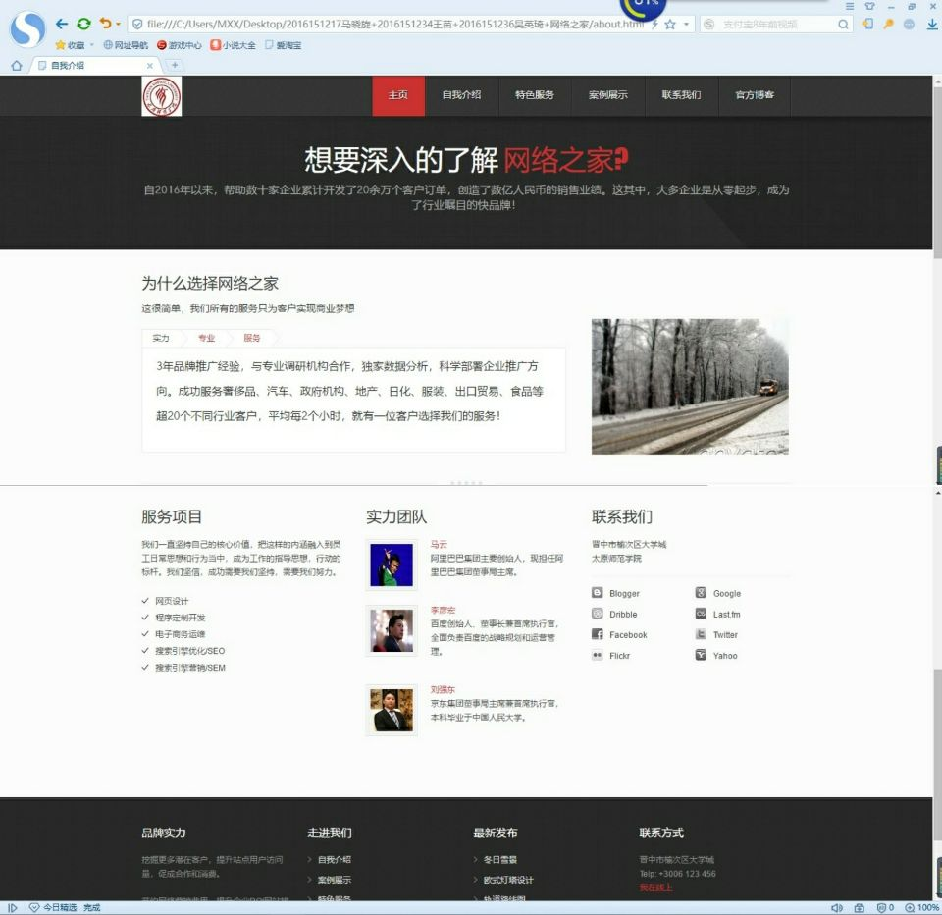
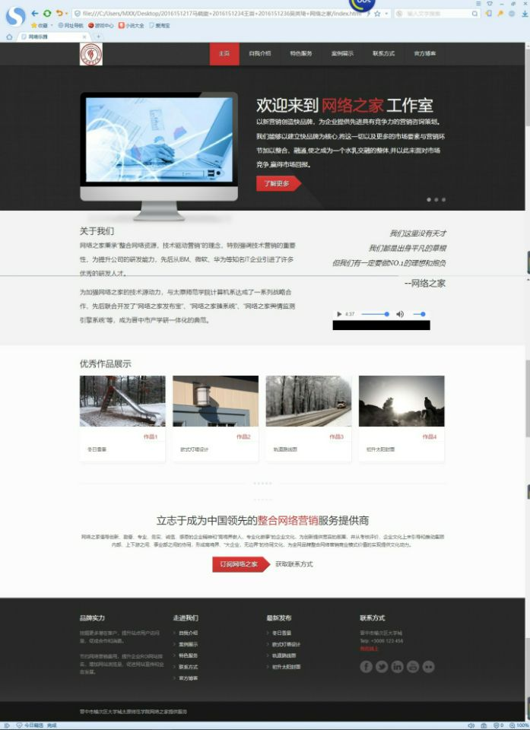

（3）“特色服务”页面设计图： （4）“案例展示”页面设计图：

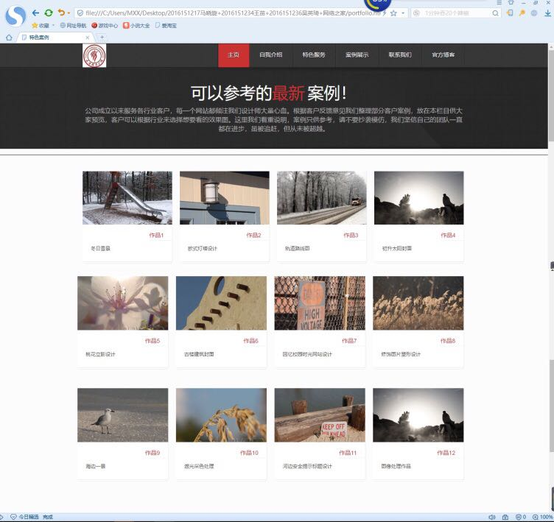
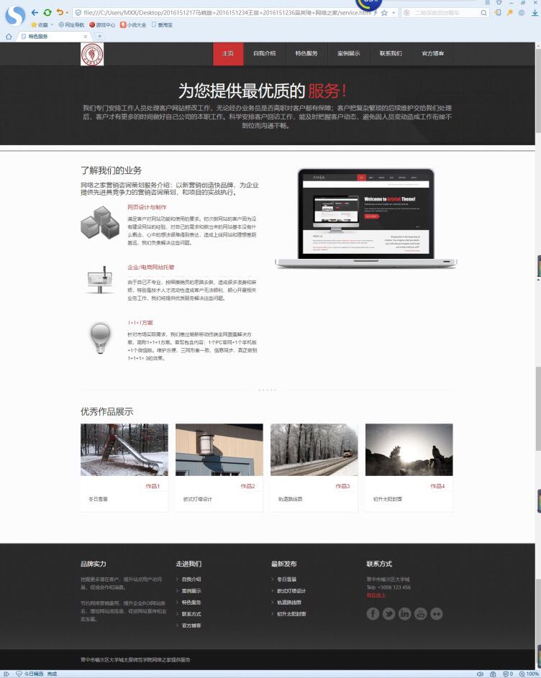

（5）“联系我们”页面设计图： （6）“官方博客”页面设计图：

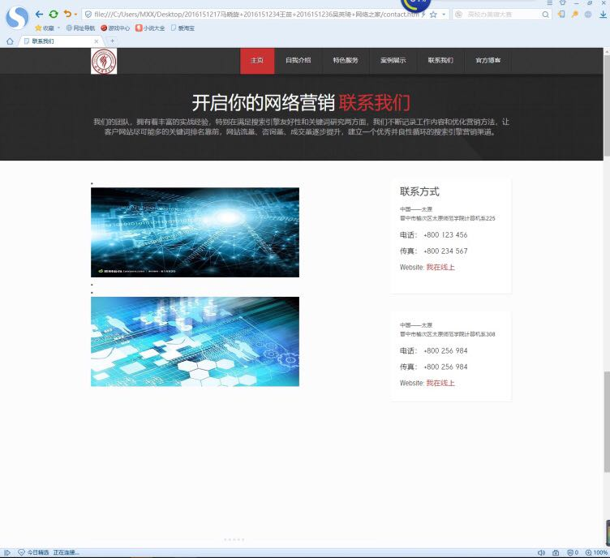
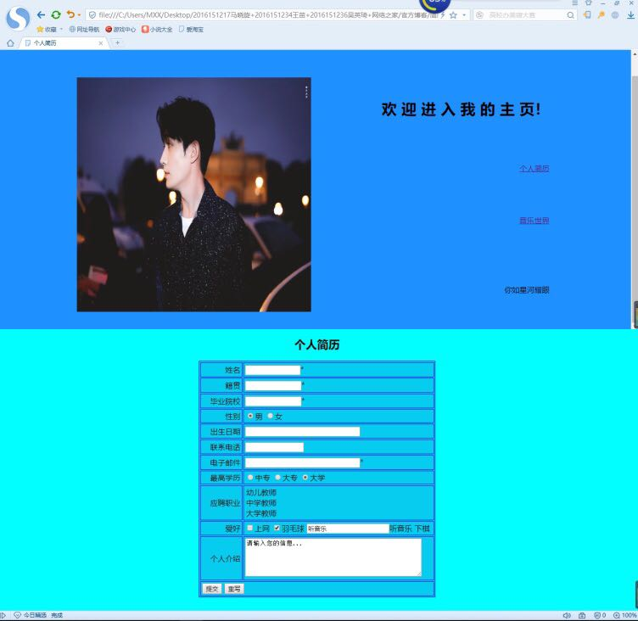

5具体设计与实现
- 框架设计
将网页导航设计为六部分，分别为主页、自我介绍、特色服务、案例展示、联系方式、官方博客。
网页底部设计为五部分，分别为品牌实力、关于我们、最新作品、联系方式、公司地址，每个页面都有该设计。
- 素材准备
根据每个页面所用内容，将其所需要使用的相应图片素材收集起来，集中到同一文件夹中并进行适当修改，使图片更加贴合文本内容。
- 图片制作
将图片导入Photo shop中，使用魔术棒删除背景色来获取图像；图像和背景色色差明显的，背景色单一，通过背景色来抠图。首先，用颜色吸管拾取背景色，点击菜单中的“选择”功能里的“色彩范围”功能，在“反相”项前打勾，确定后就选图像了；利用套索工具进行抠图，选择“羽化”功能，调节像素；选择“滤镜/渲染/光照效果”，调整光照的方向及光照范围大小。
- 制作网页
（1）文字与段落的基本排版
a.在页面中，标题是一段文字内容的核心，使用<h1>至<h6>标签进行定义。
b.用<p>标签所标识的文字，代表同一段落的文字。不同段落间的间距等于连续加了两个换行标签<br/>，用以区分文字的不同段落。
c.水平线可以作为段落与段落之间的分隔线，使得文档结构清晰，层次分明。
d.根据上述技巧给每一个网页页面添加相应的文本内容，并进行合理的排版，使其美观大方，能够抓住潜在客户的注意力。
（2）图像的插入
a.在HTML中，用<img>标签在网页中添加图像。
b.在HTML中，通过img标签的属性width和height来调整图像大小，其目的是通过指定图像的高度和宽度加快图像的下载速度。通过img标签的border属性为图像添加边框，添加边框后的图像显得更美观。
c.在网页中可以利用图像作为背景。背景属性将背景设置为图像，属性值为图片的URL。格式为<boby background=“背景图像路径”>。
d.根据上述技巧给每一个网页页面添加与文本内容相匹配的图像，使网页不枯燥乏味，从视觉上首先吸引客户，激发对此网页的极大兴趣，从而达成更多的业务交易量。
（3）表单
表单是允许浏览者进行输入的区域，可以使用表单从用户处收集信息。
表单的基本语法及格式如下所示：
<form name=”表单名”action=”URL”method=”get|post”>
...
</form>
a.单行文本域的设置。如<input type="text" name="name" id="name" size="12" maxlength="12"/>*
b.多行文本域的设置。如<textarea name="talk" cols="50" rows="5">请输入实习经历...</textarea>
c.选择标签的设置。单选按钮和复选框的应用。单选按钮用在众多选项中只能选取一个，在填写个人信息的性别，用到单选按钮。
<input type="radio" name="sex" value="男"checked/>男
<input type="radio" name="sex" value="女"/>女
复选按钮允许用户从选择列表中选择一个或多个选项的输入字段类型。在提交个人兴趣爱好，可以同时选择上网、篮球等。

（4）表格设计
a.设置表格的边框。用table标签的border属性为表格添加边框并设置边框的颜色。
b.设置表格大小。通过width和height属性指定像素值来设置表格的宽度和高度。
c.设置表格背景颜色。设置bgcolor属性以设定表格背景颜色，增加视觉效果。
d.设置表格背景图像。表格背景图像可以是GIF JPEG PNG三种图像格式，设置background，可以设定表格背景图像。
e.设置表格单元格间距。使用cellspacing属性可以调整单元格和单元格之间的间距，使得表格布局不会显得过于紧凑。
f.设置表格单元格边距。使用cellspacing属性可以调整单元格中的内容与单元格边框的距离。
g.设置表格在网页中的对齐方式。<tablealign=”left|center|right”>
（5）CSS设计
行内样式：通过直接设置各个元素的style属性，从而达到设置样式的目的。
内部样式表：在网页的<head>标签中，利用style标签定义样式。
外部样式表：将样式定义在另外一个样式表文件中，通过<link>标签链接外
部样式表文件，或者通过@import导入外部样式表文件。
选择符类型：基本选择符、复合选择符、通用选择符、属性选择符、特殊选
择符。
继承：指包括在内部的标签能够拥有外部标签的样式性，即子元素可以继承
父元素的属性。
层叠：指CSS能够对同一个元素应用多个样式表的能力。
元素类型：块级元素、行级元素、列表级元素、隐藏元素、其他分类。
盒模型：将页面中的每个元素看作一个矩形框，这个框由元素的内容、内边
距、边框和外边距组成。
盒子的margin叠加问题：行级元素之间的水平margin叠加，块级元素之间
的垂直margin叠加问题。
定位属性：定位方式（position）、左右上下位置、宽度（width）、高度
（height）、最小高度（min-height）、可见性（visibility）。

（6）超链接
a.超链接除了可链接文本外，也可链接各种媒体，如声音、图像和动画，
通过它们可以将网站建设成为一个丰富多彩的多媒体世界。
b.创建超链接时必须了解链接与被链接文本的路径。在一个网站中，路
径通常有3种表示方法：绝对路径、根目录相对路径、文档目录相对路径。
c.图像超链接格式：
<a href=“URL”><img src=“图像文件名”/></a>
d.在主页代码中，添加超链接，将其他页面联系在一起，可以相互访问。
（7）网页底部共用代码如下：
<!-- FOOTER SIDEBAR -->
<div id="outerfootersidebar">
<div id="footersidebarcontainer">
<footer id="footersidebar">

<div id="footcol1" class="footcol">
<ul>
<li class="widget-container">
<h2 class="widget-title">品牌实力</h2>
<div class="textwidget">
<p>挖掘更多潜在客户，提升站点用户访问量，促成合作和消费。</p>
<span>节约网络营销费用，提升企业ROI网站排名，增加网站浏览量，促进网站宣传和业务发展。</span>
</div>
</li>
</ul>
</div>
<div id="footcol2" class="footcol">
<ul>
<li class="widget-container">
<h2 class="widget-title">走进我们</h2>
<ul>
<li><a href="about.html">自我介绍</a></li>
<li><a href="portfolio.html">案例展示</a></li>
<li><a href="service.html">特色服务</a></li>
<li><a href="contact.html">联系方式</a></li>
<li><a href="blog">官方博客</a></li>
</ul>
</li>
</ul>
</div>
<div id="footcol3" class="footcol">
<ul>
<li class="widget-container">
<h2 class="widget-title">最新发布</h2>
<ul>
<li><a href="images/content/pf/pf4_1.jpg">冬日雪景</a></li>

<li><a href="images/content/pf/pf4_2.jpg">欧式灯塔设计</a></li>

<li><a href="images/content/pf/pf4_3.jpg">轨道路线图</a></li>
<li><ahref="images/content/pf/pf4_4.jpg">初升太阳封面</a></li>
</ul>
</li>
</ul>
</div>
<div id="footcol4" class="footcol">
<ul>
<li class="widget-container">
<h2 class="widget-title">联系方式</h2>
<p>晋中市榆次区大学城<br/>
Telp: +3006 123 456<br/>
<a href="http://www.wozaixianshang.com/" class="colortext">我在线上</a><br/>
</p>
<div id="sn">
<ul>
<li><a><span class="icon-img" style="background:url(images/social/facebook.png)"></span></a></li>
<li><a><span class="icon-img" style="background:url(images/social/twitter.png)"></span></a></li>
<li><a><span class="icon-img" style="background:url(images/social/linkedin.png)"></span></a></li>
<li><a><span class="icon-img" style="background:url(images/social/youtube.png)"></span></a></li>
<li><a><span class="icon-img" style="background:url(images/social/flickr.png)"></span></a></li>
</ul>
</div>
</li>
</ul>
</div>
<div class="clear"></div>

</footer>
</div>
</div>
<!-- END FOOTER SIDEBAR -->

<!-- FOOTER -->
<div id="outerfooter">
<div id="footercontainer">
<footer id="footer">晋中市榆次区大学城太原师范学院网络之家提供服务</footer>
</div>
</div>
<!-- END FOOTER -->

</div>
</div>
6心得体会
经过一周多的努力，营销公司企业网站已经完成。这个网站基本实现了需求中的自我介绍、特色服务、案例展示、联系方式等功能，界面十分友好，然而还存在很多的不足之处。首先，界面的选择不好，界面相对较小，给人一种不够大气的感觉；其次，部分界面采用的是表格，太过拘谨，不够自然。
在这次项目设计中，我学到了很多知识。从需求分析到编写代码都是小组成员共同讨论、一起学习的，也遇到过很多的问题，走过很多的弯路。通过这次学习，我们也懂得界面的美化真是一门值得深究的学问！
在这次论文的设计中它不仅培养了我们严谨的思维方法，更造就了我们积极乐观的生活态度。而且还要做到稳重但又不失创新，开朗但不浮躁，兴趣广泛，思路开阔，办事沉稳，团结合作的精神。
总之，这是大学三年来所学知识的综合运用，在这次设计中，我们切实的感受到设计的苦与乐。今后，我们定会努力学习改进，争取做出更大的进步。

